Kære kommende D-klasse - Standardlinjen på Efterslægten
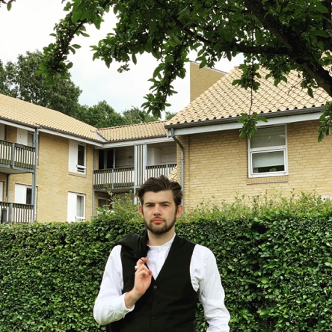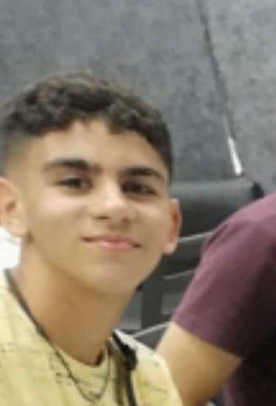

Vi, som jeres kursisttutorer samt personlige vejledere, som ser EKSTREMT meget frem til at møde jer, vil også gerne benytte lejligheden af at byde jer hjertelig velkommen til to vanvittige år på Hf-centeret Efterslægten.
Som jeres tutorer vil vi selvfølgelig sørge for, at I får den hjerteligste og varmeste velkommen samt start på skolen, som man kan tænke sig. Vi kan selvfølgelig ikke garantere, at det ikke vil blive en del akavet i starten, men derfor vil vi som jeres tutorer sørge for, at alle vil føle sig velkommen fra første dag. Vi vil selvfølgelig også sørge for, at I kommer til at hygge jer og få det bedste klassesammenhold, man kunne ønske sig. Vi vil altid stå til rådighed, hvis I har nogle spørgsmål, eller hvis I måske bare kunne tænke jer en hyggelig snak over en kop kaffe m.m.

Vi vil til jeres første skoledag stå klar til at byde jer velkommen, og derfor har vi også planlagt en fed første dag!

Hvad kan I forvente af Efterslægten?

Efterslægten vil byde jer på en lærerig undervisning, hvor der selvfølgelig i fritiden også vil være plads til de fedeste fester, hyggelige fredagscaféer, som COFU (café og festudvalget) står for. Vi kan garantere jer, at to af de vildeste år i jeres liv vil komme på denne skole.

Vi har dermed også et forrygende kursistråd, som sikrer kursisterne medindflydelse på skolen, og her er alle klasser altså repræsenteret.

Vi vil også kigge forbi jer i løbet af introperioden i august. Hvis I er i tvivl om noget inden skolestart, er I mere end velkomne til at kontakte os på Facebook. Vi er her selvfølgelig for at hjælpe og guide jer, og I skal ikke være generte for at spørge os. Der findes ingen dumme spørgsmål!
Glæd jer!

Vi glæder os i hvert fald til at besvare alle jeres sjove, mærkelige, interessante, beskidte og dejlige spørgsmål!
Manger sommerhilsner,
Fida, Tobias og Ayoub

